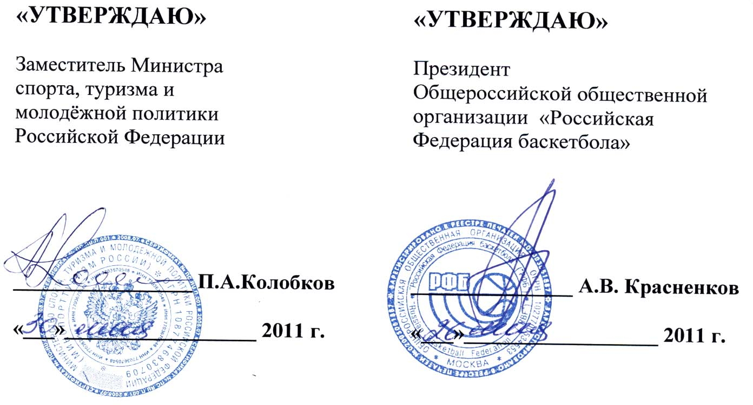

ПОЛОЖЕНИЕ
о Всероссийских массовых соревнованиях по уличному баскетболу
«ОРАНЖЕВЫЙ МЯЧ - 2011»

2011 год

- ОБЩИЕ ПОЛОЖЕНИЯ

Всероссийские массовые соревнования по уличному баскетболу «Оранжевый мяч - 2011» (далее – Соревнование) проводятся с целью:
- популяризации и дальнейшего развития уличного баскетбола в Российской Федерации, как самого доступного вида спорта среди населения;
- совершенствования форм организации массовой физкультурно-спортивной работы;
- профилактики и предупреждения правонарушений среди молодёжи;
- поиска наиболее эффективных форм работы с детьми, подростками, молодёжью.

- МЕСТО И СРОКИ ПРОВЕДЕНИЯ

Соревнования проводятся 13 августа 2011 г. в муниципальных образованиях субъектов Российской Федерации в соответствии с Приложением №1.

- ОРГАНИЗАТОРЫ МЕРОПРИЯТИЯ

Права на проведение Соревнования принадлежат Министерству спорта, туризма и молодёжной политики Российской Федерации (далее – Минспорттуризм России).
Общее руководство организацией Соревнования осуществляет Минспорттуризм России, в лице Федерального государственного учреждение «Управление по организации и проведению спортивных мероприятий» Минспорттуризма России (далее – «Управление спортмероприятий») и Общероссийская общественная организация «Российская Федерация баскетбола»
Непосредственное проведение Соревнования возлагается на органы исполнительной власти субъектов Российской Федерации в области физической культуры и спорта и главные судейские коллегии в местах проведения соревнований, по предложению региональных федераций баскетбола.
Органы исполнительной власти субъектов Российской Федерации в области физической культуры и спорта создают в местах проведения соревнований рабочие группы.

IV. ТРЕБОВАНИЯ К УЧАСТНИКАМ И УСЛОВИЯ ИХ ДОПУСКА

К участию в Соревнованиях допускаются граждане Российской Федерации и иностранных государств.
Соревнования проводятся в соответствии с действующими правилами проведения соревнований по баскетболу, утвержденными Минспорттуризмом России.
К участию в Соревнованиях допускаются команды в трех возрастных категориях:
- до 16 лет (1994 г.р. и младше) - юноши и девушки;
- 17-18 лет (1992-93 г.р.) – юноши и девушки;
- 19 лет и старше (1991 г.р. и старше) - мужчины и женщины.
Состав команды: 4 человека (три игрока на площадке и один запасной).
Участники соревнований до 17 лет включительно допускаются только при наличии допуска врача, участники от 18 лет и старше – при наличии допуска врача или личной подписи, подтверждающей персональную ответственность за свое здоровье.

V. ПРОГРАММА ФИЗКУЛЬТУРНОГО МЕРОПРИЯТИЯ

Составление расписания игр соревнований происходит путем жеребьевки участвующих команд. При жеребьевке не учитывается результат, показанный на других соревнованиях, дата подачи заявки, уровень профессионализма.
12 августа 2011 г. – проведение комиссии по допуску участников.
13 августа 2011 г.:
09:00 – 10:00 Жеребьевка, составление расписания игр;
10:00 – 10:30 Официальная церемония открытия;
10:30 – 15:00 Предварительные соревнования;
15:00 – 15:30 Финальные соревнования;
16:00 Церемония закрытия и награждение победителей соревнований.

VI. УСЛОВИЯ ПОДВЕДЕНИЯ ИТОГОВ

Игры Всероссийских массовых соревнований по уличному баскетболу «Оранжевый мяч – 2011» проводятся по олимпийской системе (на выбывание).
На соревнованиях разыгрывается командное первенство в каждой возрастной группе.
Непосредственно игра проходит на одно кольцо (мяч забивается в одно кольцо). Продолжительность одной встречи 10 минут или при наборе одной из команд 11 очков. При равенстве набранных очков по истечении времени, команды играют до преимущества в два очка.
Финал соревнований проводится до 21 очка без контроля времени (при равенстве набранных очков, команды играют до преимущества в два очка).
Органам исполнительной власти субъектов Российской Федерации в области физической культуры и спорта необходимо представить информацию о фактическом количестве участников Соревнования в данном субъекте Российской Федерации в отдел массовой физической культуры Департамента государственной политики в сфере физической культуры и спорта Минспорттуризма России в течение 3 дней после окончания мероприятия.
Органам исполнительной власти субъектов Российской Федерации в области физической культуры и спорта необходимо представить в Минспорттуризм России в течение 14 дней после окончания мероприятия:
- список и тексты публикаций в прессе, с указанием даты выхода издания, его названия, тиража, эфирные справки о трансляции мероприятия на местных телеканалах и радиостанциях;
- фото-отчет на электронных носителях о проведении мероприятия (в фото-отчете должны быть запечатлены основные этапы проведения мероприятия и вся продукция (включая наградную и сувенирную продукцию);
- рекламные поверхности (магистральные щиты с предоставлением адресной программы, рекламные баннеры в месте проведения мероприятия и в иных местах);
- списки участников мероприятия в адаптированном формате в двух экземплярах заверенных печатью.

VII. НАГРАЖДЕНИЕ

Команды, занявшие I - III места в каждой возрастной группе награждаются кубками и дипломами Минспорттуризма России.
Участники команд, занявших I - III места в каждой возрастной группе, награждаются медалями и дипломами Минспорттуризма России.
Организаторам соревнований, членам рабочих групп, созданных в субъектах Российской Федерации, судейским бригадам вручаются вымпелы Минспорттуризма России.

VIII. УСЛОВИЯ ФИНАНСИРОВАНИЯ

Министерство спорта, туризма и молодёжной политики Российской Федерации и органы исполнительной власти субъектов Российской Федерации в области физической культуры и спорта обеспечивают долевое участие в финансировании соревнований по согласованию.
Минспорттуризм России осуществляет финансовое обеспечение Соревнования за счет средств федерального бюджета и в соответствии с Порядком финансирования и Нормами расходов средств на проведение физкультурных мероприятий, включенных в Единый календарный план межрегиональных, всероссийских и международных физкультурных мероприятий.
Страхование участников соревнований производиться за счет средств бюджетов субъектов Российской Федерации и внебюджетных средств, в соответствии с действующим законодательством Российской Федерации.
Финансовые расходы, связанные с питанием участников в день соревнования, осуществляются за счет собственных средств участников.

IX. ОБЕСПЕЧЕНИЕ БЕЗОПАСНОСТИ УЧАСТНИКОВ И ЗРИТЕЛЕЙ

Места проведения соревнований определяются органами исполнительной власти субъектов Российской Федерации в области физической культуры и спорта и должны отвечать требованиям соответствующих нормативных правовых актов, действующих на территории Российской Федерации по обеспечению общественного порядка и безопасности участников и зрителей.
В местах проведения соревнований должна находиться машина «Скорой помощи» и квалифицированный медицинский персонал.

X. СТРАХОВАНИЕ УЧАСТНИКОВ

Участие во всероссийских соревнованиях осуществляется только при наличии договора (оригинала) о страховании несчастных случаев, жизни и здоровья, который представляется в комиссию по допуску участников

XI. ПОДАЧА ЗАЯВОК НА УЧАСТИЕ

Комиссия по допуску участников в субъектах Российской Федерации работают с 9 по 12 августа 2011 г. с 10-00 до 18-00 и 14 августа с 9-00 до 10-00.
Заявки принимаются только от укомплектованных команд, состоящих из четырех человек. При прохождении комиссии по допуску участников капитан команды заполняет все персональные данные на всех игроков своей команды.
Каждый участник соревнования должен предоставить в комиссию по допуску участников следующие документы:
- паспорт или свидетельство о рождении;
- полис обязательного медицинского страхования;
- справку о допуске врача или персональное подтверждение об ответственности за свое здоровье.
Комиссия по допуску участников контролирует правильность заполнения заявки и подлинность документов регистрирующихся участников.

ФГУ «Управление спортмероприятий»:
тел. 8 (495) 925-64-32, факс 8 (495) 645-06-75, e-mail: usm@usmsport.ru

Приложение №1

№ | НАИМЕНОВАНИЕ СУБЪЕКТА РОССИЙСКОЙ ФЕДЕРАЦИИ |  | НАИМЕНОВАНИЕ МУНИЦИПАЛЬНОГО ОБРАЗОВАНИЯ | ПЛАНИРУЕМОЕ КОЛ-ВО УЧАСТНИКОВ
1 | Республика Адыгея | г. | Майкоп | 500
2 | Республика Башкортостан | г. | Уфа | 2 000
3 | Республика Бурятия | г. | Улан-Удэ | 2 000
4 | Республика Ингушетия | г. | Назрань | 200
5 | Кабардино-Балкарская Республика | г. | Нальчик | 100
6 | Республика Калмыкия | г. | Элиста | 100
7 | Республика Карелия | г. | Петрозаводск | 1 000
8 | Республика Коми | г. | Сыктывкар | 2 000
9 | Республика Марий Эл | г. | Йошкар-Ола | 1 500
10 | Республика Мордовия | г. | Саранск | 2 000
11 | Республика Северная- Осетия | г. | Владикавказ | 1 000
12 | Республика Татарстан (Татарстан) | г. | Казань | 1 000
13 | Республика Тыва | г. | Кызыл | 500
14 | Республика Удмуртия | г. | Ижевск | 2 000
15 | Республика Хакасия | г. | Черногорск | 1 000
16 | Чувашская Республика - Чувашия | г. | Чебоксары | 2 000
17 | Алтайский край | г. | Барнаул | 2 000
18 | Забайкальский край | г. | Чита | 2 000
19 | Камчатский Край | г. | Петропавловск-Камчатский | 200
20 | Краснодарский край | г. | Краснодар | 1 000
21 | Красноярский край | г. | Красноярск | 2 000
22 | Пермский край | г. | Березники | 1 000
23 | Приморский край | г. | Владивосток | 2 000
24 | Ставропольский край | с. | Александровское | 600
25 | Хабаровский край | г. | Хабаровск | 500
26 | Амурская область | г. | Благовещенск | 2 000
27 | Архангельская область | г. | Архангельск | 1 000
28 | Астраханская область | г. | Астрахань | 1 000
29 | Белгородская область | г. | Белгород | 500
30 | Владимирская область | г. | Владимир | 1 000
31 | Волгоградская область | г. | Волгоград | 2 000
32 | Вологодская область | г. | Вологда | 1 000
33 | Воронежская область | г. | Воронеж | 1 100
34 | Ивановская область | г. | Иваново | 1 000
35 | Иркутская область | г. | Иркутск | 2 000
36 | Калининградская область | г. | Калининград | 1 000
37 | Калужская область | г. | Калуга | 1 000
38 | Кемеровская область | г. | Кемерово | 500
39 | Кировская область | г. | Киров | 1 000
40 | Костромская область | г. | Кострома | 500
41 | Курганская область | г. | Курган | 300
42 | Курская область | г. | Курск | 2 000
43 | Ленинградская область | г. | Гатчина | 500
44 | Липецкая область | г. | Липецк | 2 000
45 | Магаданская область | г. | Магадан | 100
46 | Московская область | г.п. | Куровское | 1 500
47 | Мурманская область | г. | Мурманск | 250
48 | Нижегородская область | г. | Нижний Новгород | 2 000
49 | Новгородская область | г. | Великий Новгород | 1 000
50 | Новосибирская область | г. | Новосибирск | 2 000
51 | Омская область | г. | Омск | 1 500
52 | Оренбургская область | г. | Оренбург | 500
53 | Орловская область | г. | Орел | 500
54 | Пензенская область | г. | Пенза | 1 000
55 | Псковская область | г. | Псков | 1 000
56 | Ростовская область | г. | Новошахтинск | 500
57 | Рязанская область | г. | Рязань | 2 000
58 | Самарская область | г. | Новокуйбышевск | 1 500
59 | Саратовская область | г. | Саратов | 2 000
60 | Сахалинская область | г. | Южно-Сахалинск | 800
61 | Свердловская область | г. | Екатеринбург | 2 000
62 | Смоленская область | г. | Смоленск | 1 000
63 | Тамбовская область | г. | Тамбов | 2 000
64 | Тверская область | г. | Тверь | 2 000
65 | Томская область | г. | Томск | 400
66 | Тульская область | г. | Тула | 500
67 | Тюменская область | г. | Тюмень | 2 000
68 | Ульяновская область | г. | Ульяновск | 2 000
69 | Челябинская область | г. | Челябинск | 2 000
70 | Ярославская область | г. | Рыбинск | 100
71 | Санкт-Петербург | г. | Санкт-Петербург | 2 000
72 | Еврейская автономная область | г. | Биробиджан | 300
 |  |  |  | 86 050

